上海新注册公司买新能源车有补贴吗现在多少钱

上海新注册公司购买新能源车补贴政策详解：最高可达多少？

近年来，随着国家对新能源汽车产业的扶持力度不断加大，上海等地也陆续出台了一系列鼓励购买和使用新能源汽车的政策。对于新注册公司而言，购买新能源车是否可以享受补贴？补贴金额是多少？本文将为您详细解析。

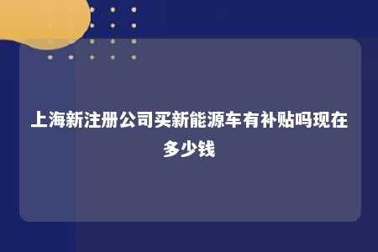

一、上海新注册公司购买新能源车是否可以享受补贴？

根据上海市相关政策，新注册公司在购买新能源汽车时，可以享受相应的补贴。具体来说，符合条件的公司购买新能源车后，可以申请以下补贴：

1. 购车补贴：对新注册公司购买的新能源汽车，根据车型和排量，提供一定的购车补贴。
2. 车牌补贴：对于购买新能源车的企业，上海市政府还会提供相应的车牌补贴。
3. 车辆购置税减免：符合条件的购买者可以享受车辆购置税减免政策。

二、上海新注册公司购买新能源车补贴金额是多少？

1. 购车补贴：根据上海市相关政策，新注册公司购买新能源汽车的补贴金额如下：

（1）纯电动乘用车：补贴金额为车辆购置价格的10%，最高不超过3万元。

（2）插电式混合动力乘用车：补贴金额为车辆购置价格的5%，最高不超过2万元。

1. 车牌补贴：对于购买新能源车的企业，上海市政府会提供相应的车牌补贴。具体补贴金额根据车牌类型和购买时间等因素确定。
2. 车辆购置税减免：符合条件的购买者可以享受车辆购置税减免政策。具体减免金额根据车辆购置价格和购置税计算方法确定。

三、上海新注册公司购买新能源车申请流程

1. 提交申请：企业向上海市新能源汽车推广应用工作领导小组办公室提交申请。
2. 审核审批：相关部门对申请材料进行审核，符合条件的予以审批。
3. 提交材料：企业按照要求提交相关材料，包括购车发票、车辆合格证等。
4. 发放补贴：经审核通过后，企业可领取购车补贴。

上海新注册公司购买新能源汽车可以享受购车补贴、车牌补贴等优惠政策。具体补贴金额和申请流程请以当地政策为准。在享受补贴政策的同时，企业还需关注新能源汽车的使用成本、充电设施等实际问题，以确保企业可持续发展。

文章地址：<https://www.yyzq.team/post/414660.html>